Tribune 19 avril 2024

Yanis Varoufakis : « Si les droits humains universels ne sont pas universels, ils ne signifient rien »
L’ancien ministre grec Yanis Varoufakis a été empêché de se rendre à Berlin, le 12 avril, au Congrès pour la Palestine, organisé par le mouvement européen DiEM25, dont il est le cofondateur. Les autorités allemandes ont annulé cet évènement pour, disent-elles, « empêcher toute propagande antisémite et anti-israélienne ».
Le texte de l'intervention de Yanis Varoufakis est à lire ici.
https://blogs.mediapart.fr/les-invites-de-mediapart/blog/190424/yanis-varoufakis-si-les-droits-humains-universels-ne-sont-pas-universels-ils-ne-signif?utm_source=quotidienne-20240419-170006&utm_medium=email&utm_campaign=QUOTIDIENNE&utm_content=&utm_term=&xtor=EREC-83-[QUOTIDIENNE]-quotidienne-20240419-170006%20%20&M_BT=681716689579
Les invités de Mediapart
Dans cet espace, retrouvez les tribunes collectives sélectionnées par la rédaction du Club de Mediapart.
Le 12 avril, la police a empêché la tenue à Berlin du Congrès pour la Palestine, organisé à Berlin par le mouvement européen DiEM25. Un organisateur a été arrêté. L’ancien ministre grec Yanis Varoufakis, cofondateur de DiEM25, n’a pas pu s’y rendre, empêché par une interdiction signée du ministère de l’intérieur allemand de venir en Allemagne – et de participer à distance à des évènements organisés dans ce pays. Raison avancée par les autorités allemandes, selon l’AFP : « empêcher toute propagande antisémite et anti-israélienne ».
Depuis, Yanis Varoufakis a publié le texte de l’intervention qu’il avait prévue. Mediapart l’a traduit avec son autorisation.
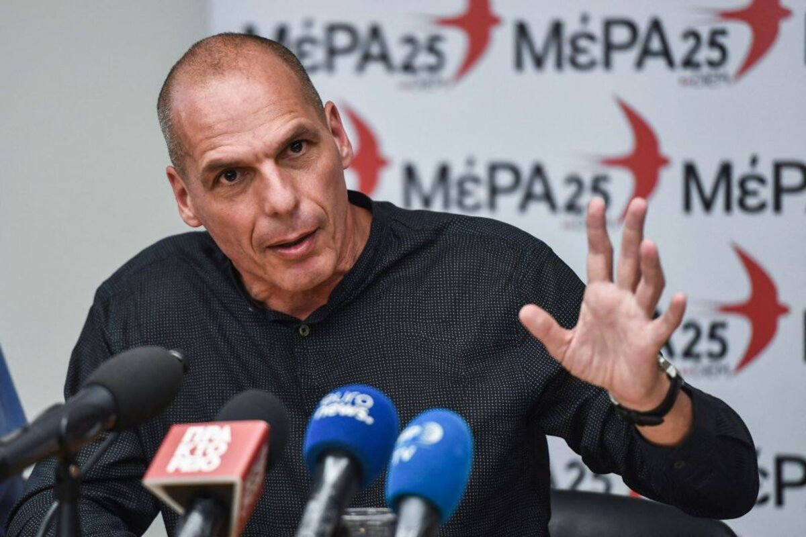
Félicitations, et merci de tout coeur d’être ici, malgré les menaces, malgré l’important dispositif policier devant ce lieu, malgré la panoplie [déployée] par la presse allemande, malgré l’Etat allemand, malgré le système politique allemand qui vous diabolise pour votre présence.
« Pourquoi un Congrès sur la Palestine, M. Varoufakis ? » m’a demandé un journaliste allemand récemment.
Parce que, comme Hanan Ashrawi l’a dit un jour, « nous ne pouvons pas attendre de ceux qui sont réduits au silence qu’ils nous racontent leurs souffrances. »
Aujourd’hui, malheureusement, la logique énoncée par Ashrawi est devenue plus juste encore : nous ne pouvons pas attendre de ceux qui sont réduits au silence, mais aussi massacrés et affamés, de nous raconter les massacres et la famine.
Il y a aussi une autre raison : et cette raison, c’est qu’un peuple fier et respectable, le peuple allemand, est conduit sur une route dangereuse, celle qui mène à une société dépourvue de cœur. Il est conduit à s’associer à un autre génocide commis en son nom, avec sa complicité.
Je ne suis ni Juif ni Palestinien. Mais je suis incroyablement fier d’être ici parmi des Juifs et des Palestiniens, de mêler ma voix pour la paix et les droits humains universels à des vois juives pour la paix et les droits humains universels, et à des voix palestiniennes pour la paix et les droits humains universels.
Être ensemble ici aujourd’hui est la preuve qu’une coexistence n’est pas seulement possible. C’est la preuve qu’elle elle existe déjà.
The video on Palestine that got Yanis Varoufakis BANNED from Germany © DiEM25
« Pourquoi pas un Congrès juif, M. Varoufakis ? », m’a demandé le même journaliste, en s’imaginant être intelligent. J’ai accueilli sa question.
Car si un seul Juif est menacé, n’importe où, juste parce qu’il ou elle est Juif, je me dois de porter l’étoile de David à mon col et d’offrir ma solidarité, quoi qu’il en coûte.
Soyons clair : si des Juifs étaient attaqués, n’importe où dans le monde, je serais le premier à faire campagne pour un Congrès juif dans lequel manifester notre solidarité.
De façon similaire, quand des Palestiniens sont massacrés parce qu’ils sont Palestiniens — en vertu d’un dogme qui prétend que s’ils sont morts et Palestiniens, c’est qu’ils sont du Hamas – alors je me dois de porter un keffieh et d’offrir ma solidarité, quoi qu’il en coûte.
Si les droits humains universels ne sont pas universels, ils ne signifient rien.
Avec ces pensées à l’esprit, j’ai répondu aux questions de ce journaliste allemand avec d’autres questions :
- Deux millions de Juifs israéliens expulsés de leurs maisons et vivant dans une prison à ciel ouvert depuis quatre-vingts ans sont-ils toujours dans cette prison à ciel ouvert ? Sans accès au monde extérieur, avec le minimum de nourriture et d’eau, sans chance d’une vie normale, sans possibilité de voyager, tout en étant bombardés périodiquement depuis ces quatre-vingts années ? La réponse est non.
- Les Juifs israéliens sont-ils intentionnellement affamés par une armée d’occupation, leurs enfants tordus de douleur sur le sol, hurlant de faim ? La réponse est non.
- Des milliers d’enfants juifs blessés sans parents survivants rampent-ils dans les décombres de ce qui fut leur maison ? La réponse est non.
- Les Juifs israéliens sont-ils bombardés par les avions et les bombes les plus sophistiquées du monde ? La réponse est non.
- Les Juifs israéliens sont-ils en train de subir l’écocide total du petit peu de terre qu’ils pouvaient encore appeler la leur, sans aucun arbre encore debout pour s’abriter du soleil ou en goûter les fruits ? La réponse est non.
- Les enfants juifs israéliens sont-ils tués par des snipers, par ordre d’un État membre des Nations-Unies (ONU) ? La réponse est non.
- Les Juifs israéliens sont-ils actuellement expulsés de leurs maisons par des gangs armés ? La réponse est non.
- Israël combat-il aujourd’hui pour son existence ? La réponse est non.
Si la réponse à une seule de ces questions était « oui », je participerais aujourd’hui à un congrès de solidarité avec les Juifs.
Aujourd’hui, nous aurions aimé avoir un débat honnête, démocratique, mutuellement respectueux sur la façon d’assurer la paix et les droits humains universels à chacun — les Juifs et les Palestiniens, les Bédouins et les chrétiens – du Jourdain à la Mer Méditerranée, avec des gens qui pensent différemment de nous.
Malheureusement, le système politique allemand dans son ensemble a décidé de ne pas l’autoriser. Dans une déclaration commune incluant pas seulement la CDU-CSU (l’union chrétienne démocrate et l’union social-chrétienne de Bavière), mais aussi le SPD (parti social-démocrate), les Verts, et, de façon notable, deux dirigeants de Die Linke (gauche), le spectre politique allemand a uni ses forces pour s’assurer qu’un débat civilisé, lors duquel nous aurions peut-être été en désaccord de façon aimable, n’ait jamais lieu en Allemagne.
Je leur dis ceci : vous voulez nous faire taire, nous diaboliser, nous accuser. Par conséquent, vous ne nous laissez pas d’autre choix que de répondre à vos accusations ridicules par nos accusations rationnelles. C’est vous qui l’avez choisi. Pas nous.
Vous nous accusez de haine antisémite. Nous vous accusons d’être les meilleurs amis des antisémites en mettant sur un pied d’égalité le droit d’Israël à commettre des crimes de guerre avec le droit des Juifs israéliens à se défendre.
Vous nous accusez de soutenir le terrorisme. Nous vous accusons de mettre sur un pied d’égalité une résistance légitime à un état d’apartheid à des atrocités contre les civils que j’ai toujours condamnées, et que je condamnerai toujours, quel qu’en soient les auteurs — Palestiniens, colons juifs, des membres ma propre famille, n’importe qui.
Nous vous accusons de ne pas reconnaitre le devoir du peuple de Gaza d’abattre le mur de la prison à ciel ouvert où il est enfermé depuis plus de quatre-vingts ans, et de mettre sur un pied d’égalité cet acte qui consiste à faire tomber le mur de la honte — qui n’est pas plus défendable que ne l’était le mur de Berlin –, et des actes terroristes.
Vous nous accusez de banaliser le terrorisme du 7 octobre. Nous vous accusons de banaliser quatre-vingts ans de nettoyage ethnique des Palestiniens, et la constitution d’un système apartheid d’airain en Israël et Palestine. Nous vous accusons de banaliser le soutien ancien de Benyamin Netanyahou au Hamas comme moyen détruire la solution à deux États à laquelle vous vous dites attachés. Nous vous accusons de banaliser le terrorisme sans précédent de l’armée israélienne contre le peuple de Gaza, en Cisjordanie, et à Jérusalem-Est.
Vous accusez les organisateurs de ce congrès, je cite, « de ne pas être intéressés à parler des possibilités d’une coexistence pacifique au Proche-Orient dans le contexte de la guerre à Gaza ». Êtes-vous sérieux ? Avez-vous perdu la tête ?
Nous vous accusons de soutenir un État allemand qui, après les Etats-Unis, est le plus grand fournisseur d’armes des armes que le gouvernement Netanyahou utilise pour massacrer les Palestiniens dans le cadre d’un grand plan destiné à rendre impossible une solution à deux États et la coexistence pacifique entre Juifs et Palestiniens. Nous vous accusons de ne jamais répondre à la question pertinente à laquelle tout Allemand doit répondre : combien faudra-il de sang palestinien pour que votre culpabilité, justifiée, vis-à-vis de l’Holocauste ne soit lavée ?
Soyons clairs : nous sommes ici à Berlin avec notre congrès sur la Palestine parce qu’au contraire du système politique allemand et des médias allemands, nous condamnons le génocide et les crimes de guerre, quels qu’en soient les auteurs. Parce que nous nous opposons à l’apartheid sur la terre d’Israël-Palestine, quel que soit celui qui a le dessus — tout comme nous nous sommes opposés à l’apartheid en Amérique du Sud ou en Afrique du sud. Parce que nous défendons les droits humains universels, la liberté, et l’égalité entre les Juifs, les Palestiniens, les Bédouins et les chrétiens sur la terre historique de Palestine.
Et pour que nous soyons encore plus clairs sur les questions, légitimes et pernicieuses, auxquelles nous devons êtes toujours prêts à répondre.
Est-ce que je condamne les atrocités du Hamas ?
Je condamne toute atrocité, quel qu’en soit l’auteur ou la victime. Ce que je ne condamne pas, c’est la résistance armée à un système d’apartheid conçu comme un programme de nettoyage ethnique lent mais inexorable. Autrement dit, je condamne toute attaque sur les civils tout en rendant hommage à ceux qui risquent leurs vies pour abattre le mur.
Israël est-il engagé dans une guerre pour son existence même ?
Non, ce n’est pas le cas. Israël est un État doté de l’arme nucléaire, avec peut-être l’armée la plus avancée du monde technologiquement, et à ses côtés la panoplie de la machine militaire états-unienne. Il n’y a pas de symétrie avec le Hamas, un groupe qui peut causer des dommages graves aux Israéliens mais n’a en aucun cas la capacité de défaire l’armée israélienne, ni même d’empêcher Israël à mener à bien le lent génocide des Palestiniens sous le système d’apartheid qui a été mis en place avec le soutien de longue date des Etats-Unis et de l’Union européenne.
Les Israéliens ont-ils raison de craindre que le Hamas veuille les exterminer ?
Bien sûr ! Les Juifs ont subi un Holocauste qui a été précédé de pogroms et d’un antisémitisme profondément ancré en Europe et en Amérique depuis des siècles. Il n’est que naturel que les Israéliens vivent dans la peur d’un nouveau pogrom si l’armée israélienne se retire. Toutefois, en imposant un apartheid sur ses voisins et en les traitant comme des sous-humains, l’État israélien attise les feux de l’antisémitisme et renforce ceux qui, parmi les Palestiniens et les Israéliens, veulent s’anéantir les uns les autres. Finalement, ses actions contribuent à l’atroce insécurité qui consume les Juifs en Israël et dans la diaspora. L’apartheid contre les Palestiniens est la pire forme d’auto-défense des Israéliens.
Et l’antisémitisme ?
C’est un danger toujours clair et présent. Il doit être éradiqué, particulièrement dans les rangs de la gauche mondiale et parmi les Palestiniens qui luttent de par le monde pour les libertés civiques des Palestiniens.
Pourquoi les Palestiniens ne poursuivent-ils pas leurs objectifs par des moyens pacifiques ?
Ils l’ont fait. L’OLP (Organisation de libération de la Palestine) a reconnu Israël et renoncé à la lutter armée. Qu’ont-ils obtenu en retour ? L’humiliation absolue et un nettoyage ethnique systématique. C’est ce qui a nourri le Hamas et l’a fait apparaître aux yeux de nombreux Palestiniens comme la seule alternative au lent génocide en cours sous l’apartheid israélien.
Que faire maintenant ? Qu’est-ce qui pourrait apporter la paix en Israël-Palestine ?
- Un cessez-le-feu immédiat.
- La libération de tous les otages — ceux du Hamas et les milliers détenus par Israël.
- Un processus de paix, sous l’égide des Nations-Unies, soutenu par un engagement de la communauté internationale à mettre fin à l’apartheid et à garantir des libertés civiques égales pour tous.
- Pour ce qui doit remplacer l’apartheid, il revient aux Israéliens et aux Palestiniens de décider entre la solution à deux États et la solution d’un seul État fédéral et laïc.
Mes amis, nous sommes ici parce que la vengeance est une forme paresseuse du deuil.
Nous sommes ici pour promouvoir non la vengeance, mais la paix et la coexistence en Israël-Palestine.
Nous sommes ici pour dire aux Allemands démocrates, y compris à nos anciens camarades de Die Linke, qu’ils se sont couverts de honte depuis assez longtemps — une deuxième erreur n’annule pas la précédente —, et qu’autoriser Israël à commettre impunément des crimes de guerre n’améliorera pas l’héritage des crimes de l’Allemagne contre le peuple juif.
Au-delà de ce congrès sur la Palestine, nous avons le devoir de changer la conversation en Allemagne. Nous avons le devoir de persuader la grande majorité d’Allemand respectables que les droits humains universels sont la seule chose qui compte. Que « jamais plus » signifie « jamais plus » pour tout le monde : Juifs, Palestiniens, Ukrainiens, Russes, Yéménites, Soudanais, Rwandais. Pour tout le monde, et partout.
Dans ce contexte, je suis heureux d’annoncer que MERA25, parti politique allemand au sein de DiEM25 sera présent sur les bulletins de vote lors des élections au parlement européen de juin. Il sollicitera les voix des humanistes allemands qui souhaitent un eurodéputé représentant l’Allemagne qui dénoncera la complicité de l’Union européenne dans le génocide. Cette complicité est le plus grand cadeau de l’Europe aux antisémites, en Europe et ailleurs.
Je vous salue tous. N’oublions pas qu’aucun de nous ne sera libre tant qu’un seul d’entre nous reste enchainé.
Traduction : Mathieu Magnaudeix, Mediapart

